1 <html>

    <body>

        <h2>JS object Accessors</h2>

        <p id ="demo"></p>

        <script>

        const student={

            name:"kumar",

            rollno:"111",

            dob:"11-11-2011",

        getrollno:function(){return this.rollno;

          }

        }

        document.getElementById("demo").innerHTML=student.getrollno();

    </script>

    </body>

    </html>

**Output:**



<html>

    <body>

        <h2>JS object Accessors</h2>

        <p id="demo"></p>

        <script>

        const student = {

            name: "kumar",

            rollno: "111",

            dob: "11-11-2011",

            setrollno: function(value) {

                this.rollno = value;

            }

        }

        student.setrollno("123");

        document.getElementById("demo").innerHTML = student.rollno;

        </script>

    </body>

</html>

**Output:**

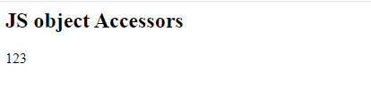

<!DOCTYPE html>

<html>

<head>

    <title>JS Object Access</title>

</head>

<body>

    <h1>JS Object Access</h1>

    <div id="demo"></div>

    <script>

        function Student(n, r, d, g) {

            this.name = n;

            this.rollno = r;

            this.dob = d;

            this.gender = g;

        }

        const myDetails = new Student("Kumar", "111", "11-11-2011", "M");

        Student.prototype.marks = "85";

        document.getElementById("demo").innerHTML = myDetails.marks;

    </script>

</body>

</html>

**Output:**

